Отчет
по тематическим киномероприятиям, проводимым
в рамках киноакции «Кинематограф против наркотиков»
в МБУ «СКЦ МО Новопластуновском СП»
за октябрь 2018 г.

Наименование муниципального образования | Наименование мероприятия  (краткая информация о мероприятии, приглашенных специалистах и категории зрительской аудитории) | Местопроведения | Дата, время проведения | Кол-во участников | Наименование продемонстрированных фильмов
МБУ «СКЦ МО Новопластуновское СП» | В связи с трауром в г. Керчь мероприятие было перенесено в МБОУ СОШ№8 .  19.10.2018 в Средней общеобразовательной школе №8 ст. Новопластуновской прошел информационный час «Твое поведение в обществе». Ребята прослушали беседу о том, как нужно правильно вести себя в общественных местах, как вести себя в различных группах общества. А также ребята прошли анкетирование на тему «Мое поведение и культурная грамотность».По завершению беседы участники мероприятия просмотрели тематический кинолекторий.  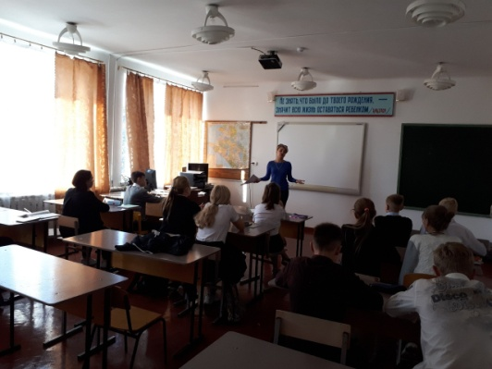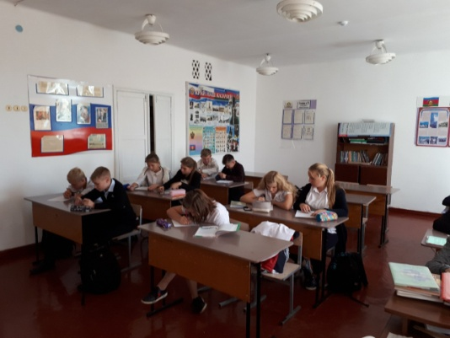  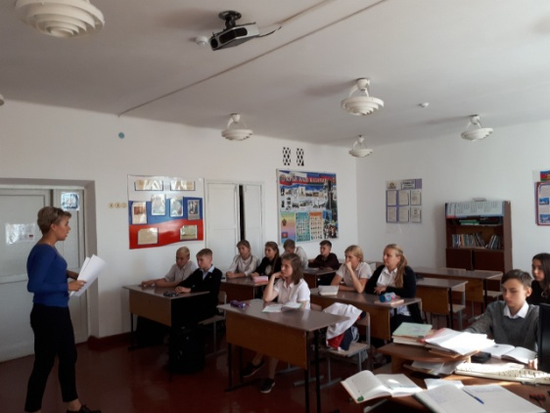 | МБОУ СОШ№8 | 19.10.2018г  13:00 | 20 чел. | Тематический кинолекторий.
Структурное подразделение клуб хутора Бальчанский | 19.10.2018 г в клубе х. Бальчанского прошла беседа «Здоровье и наркотики». В этой беседе ребятам рассказали о том, как важно быть здоровым и как правильно вести здоровый образ жизни. А также работники клуба рассказали какие бывают наркотики и как воздействуют на детский организм.  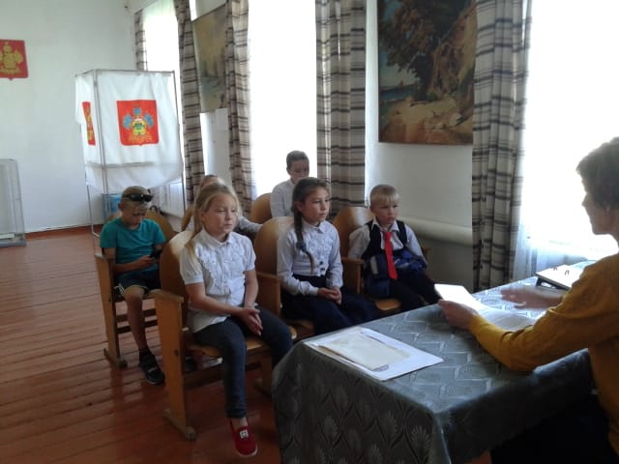 | Клуб х. Бальчанский | 19.10.2018г.  13.30 ч | 10 чел | Тематический кинолекторий
Структурное подразделение  клуб хутора  Междуреченский | 19.10.2018 в клубе х.Междуреченского  была проведена беседа-дискуссия о вреде курения «Последствия курения» и просмотр фильма в поддержку ЗОЖ.  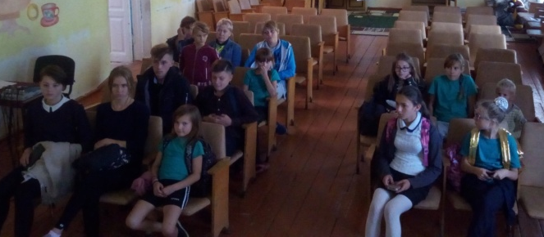 | Клуб х.Междуреченский | 19.10.2018г  15:30ч | 12 чел | Тематический кинолекторий.

